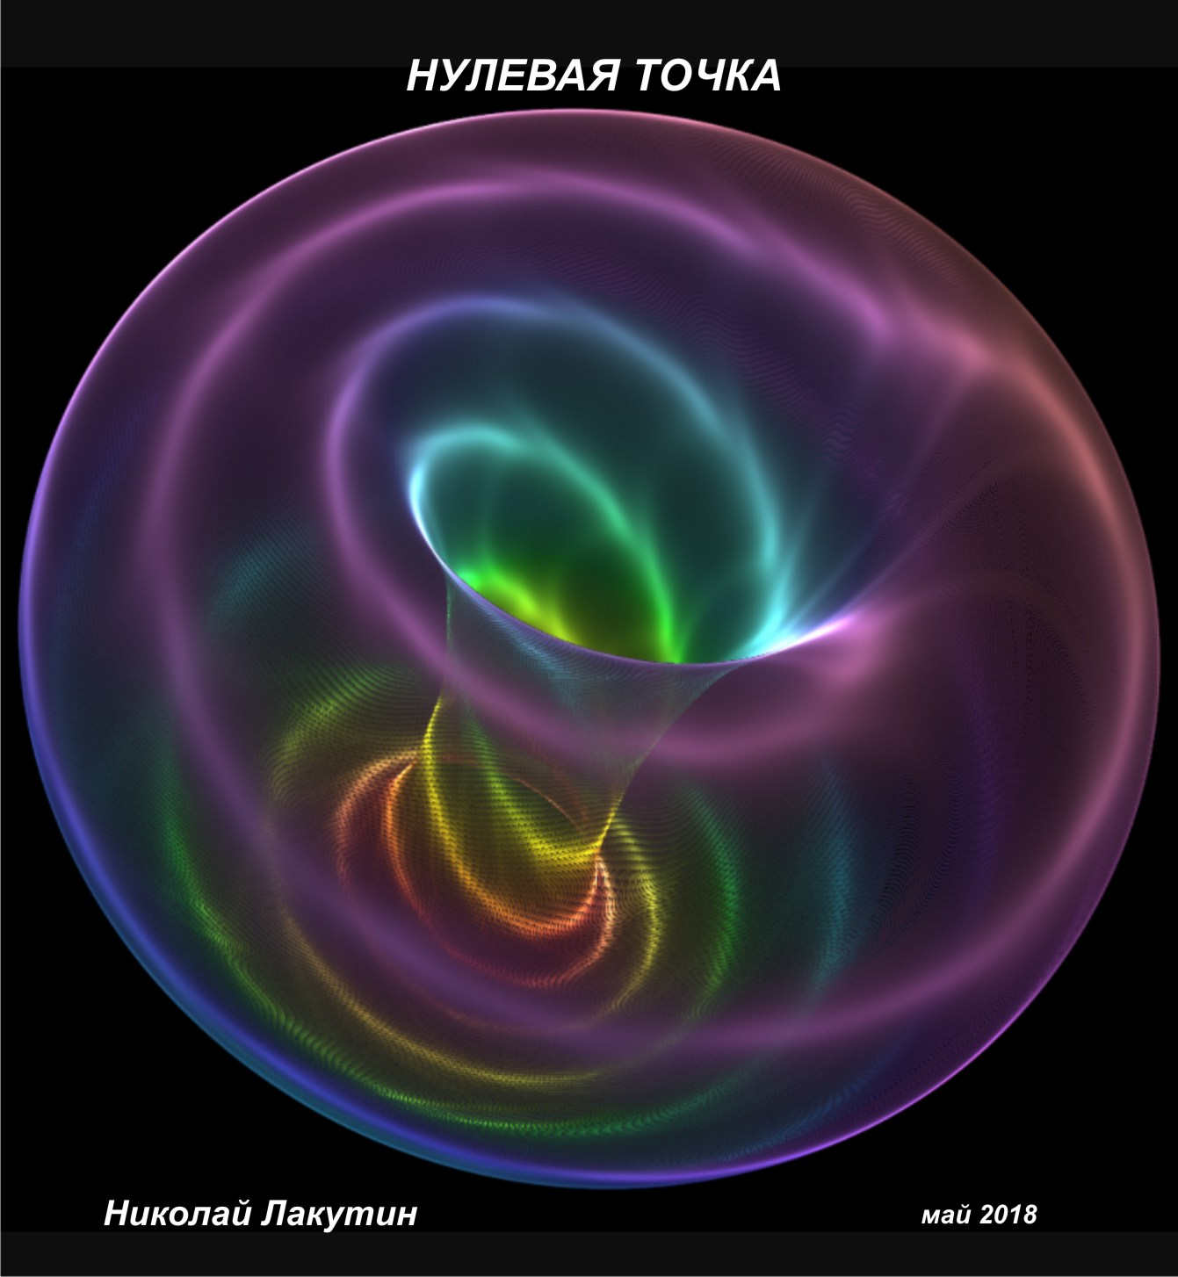

Введение
Когда в 23 года я придумал двигатель, который работает на воздухе практически любого качества очистки и при этом вырабатывает огромное количество энергии, то не понимал, почему никак не получается достучаться с этим проектом до инвесторов и патентных организаций. Что-то всё время вставало на пути. Я тогда не оценил, что меня просто в очередной раз спасли...
Фантастика.

Все события и персонажи являются авторским вымыслом. Любые совпадения имён, фамилий и должностей персонажей с реальными именами живых иди умерших людей, а также происходившими с кем-либо в жизни событиями — абсолютно случайны и совершенно непреднамеренны.

Нулевая точка
Здравствуйте, друзья. Должен сказать, что о безбедном и достойном существовании жителей Земли я начал думать намного раньше, чем начал думать.
Парадокс? Да нет – скорее факт. Был совершенно бесплатно выслан в одну из влиятельных компаний проект по созданию универсального переводчика, который позволял бы людям со всего мира свободно общаться в любой стране без компьютеров и прочих мобильных устройств. С его помощью можно не только говорить, но и воспринимать информацию. Цена такого устройства была бы около 2-3$, сама модель внешне бы практически не отличалась от маленьких наушников. Таким образом, я хотел сделать первый шаг для воссоединения разрозненных народов, привести людей к тому, от чего их увели. Но, знать, не выгодно сильным мира сего, чтобы люди получили возможность свободно общаться друг с другом по всему миру без какого-либо контроля со стороны властных структур.
Одним из таких изобретений был двигатель, работающий на воздухе. Что приятно, качество воздуха от этого бы не страдало. Его не становилось бы меньше. Он просто бы сжимался в определённой камере и под давлением совершал работу, а эта работа в свою очередь, помимо своего непосредственного предназначения, дополнительно способствовала выработке электрической энергии, причём в количестве в сотни раз превышающим затраты необходимые для запуска и поддержания конкретного двигателя. Что это значит? Это значит, что установив такой двигатель на автомобили, водители бы приезжали на заправки не для того, что бы заплатить деньги за бензин, а для того, чтобы выдать накопленную электрическую энергию на специальные приёмники и при этом получить определённую плату. Да, друзья, это не мечты, а вполне реализуемая программа, когда бы водители ездили на заправки для того, чтобы получать деньги. Сколько накатал километров, столько выработал электрической энергии. От этого и объём полученной прибыли напрямую бы зависел для каждого конкретного водителя. Такой двигатель можно было бы внедрить в любую отрасль производства. Это привело бы к тому, что электроэнергия стоила примерно в 10 раз дешевле, чем сейчас. Мы бы не знали куда её девать. Сначала Россия, а потом бы и весь мир получил бы неограниченный источник энергии, который сами же постоянно и вырабатывали и пополняли. А, как известно, любую энергию можно перевести из одной в другую. Как Вы понимаете, это привело бы к неминуемому росту благосостояния населения, стран, мира. Нефть, газ, уголь – стали бы не нужны. Мир пришёл бы к безбедной жизни и люди, наконец, нашли бы время на то, чтобы поразмыслить о главном, а не о том, на что прокормить семью завтра. Правда есть один нюанс. 2% населения нашей земли лишились бы своих «дойных коров». Разумеется, я говорю о нефтяных магнатах и всех тех, кто паразитирует на природных ресурсах и людях. Я понимал, что эти милые ребята уже скопили столько средств и различных активов, что им можно было бы не переживать за своё благосостояние ещё примерно 1500 тысячи лет, но чувство жадности, ненасытности и невежественности, увы, оказалось сильнее их...

Закрытая для большинства глаз информация из книги Друнвало Мельхиседека, который к слову, тоже общается «с ангелами»:

Со времён Тесла правительства не допускали распространения знаний о нулевой точке. Почему? Тесла хотел предоставить миру свободную, неограниченную энергию, которая, как он знал, возникала бы при использовании технологии нулевой точки. Но Дж.П. Морган, владелец множества медных копей, не хотел, чтобы электричество стало бесплатным. Вместо этого он хотел пропускать электричество через медные провода так, чтобы он мог его измерять, продавать людям и делать на этом деньги. Тесла был остановлен, и с тех пор мир стал подконтролен.
С того момента в 1940-ых годах любой человек, исследующий технологию нулевой точки и публично об этом заявляющий, был убит или исчезал, и так – до
самого недавнего времени. В 1997 году видеокомпания под названием Lightworks
тайно собрала вместе несколько таких учёных и засняла их труды. Они дали историческую справку о том, что происходило начиная с 1940-ых годов и продемонстрировали подлинные работающие модели изобретений. Они показали машины, которые вырабатывают электричества больше, чем расходуется на их запуск. Они показали батареи, никогда не нуждающиеся в подзарядке. Они показали, как обычный бензиновый мотор можно переделать так, чтобы он работал на обычной воде, выдавая большую мощность, чем он выдаёт, работая на бензине. Они показали панели, которые будут производить кипящую воду вечно до тех пор, пока внешняя температура будет на 40 градусов выше нуля по шкале Фаренгейта. Они показали множество других научных изобретений, считающихся по сегодняшним меркам невозможными.
Когда Lightworks это представила, видеофильм был выпущен в свет за один день и эта информация была опубликована в Интернете («Свободная энергия: Гонка к
Нулевой Точке», 105-минутное видео Lightworks – "Free Energy: The Race to Zero
Point" Это вынудило мир изменить направление. Спустя две недели Япония и Англия сделали заявление, что они очень близки к разрешению проблемы термоядерного синтеза. Мир начал меняться.
13 февраля 1998 года Германия выдала единственный в мире патент на изобретение машины, работающей на свободной энергии, принцип действия которой основан на углероде – это тонкий лист материала, который будет производить 400 ватт электричества вечно. Это означает, что все маленькие приспособления, такие как компьютеры, фены, смесители, фонарики и т.п. не будут нуждаться в подключении к какой бы то ни было системе. Это конец прошлого образа жизни и рождение новой неограниченной свободной энергии.

Но вернёмся в реальность. На момент написания данной рукописи 2018 год. Что-то я не наблюдаю колоссальных изменений в вышеупомянутых областях, которые за 20 лет наверняка дали бы о себе знать. Бензин по-прежнему дорожает, как и газ, и все прочие коммунальные услуги. Людей стали выжимать ещё больше.

Ещё обращу Ваше внимание, дорогой читатель, на то, что к полюсам (Северному и Южному) этой некогда прекрасной и чистой в сознании планеты с каждым годом всё больше прибывает современной техники небезызвестных Вам стран – лидеров.
Есть одна маленькая правда, в поисках которой в годы Второй Мировой Войны Ричард Бёрд совершил своё путешествие на Антарктиду. Почитайте, ради любопытства «Дневник Ричарда Бёрда», узнаете много интересного.

Наверняка у Вас в доме найдётся обычная пальчиковая батарейка. Возьмите её в руку. Посмотрите, на ней есть два полюса «плюс» и «минус». Такая батарейка совершает работу в часах или других механизмах. Правда, рано или поздно она обесточится. Представляю Вашему вниманию батарейку, которая работает по принципу нулевой точки и не разряжается ни при каких условиях – планета «Земля».

Вы живёте на очень не простом шарике, прекрасные люди, некогда прекрасной планеты. Вам основательно исказили картину восприятия, заставили забыть – кто Вы есть и во имя чего сюда приходите. Но, поверьте, мои, и к слову сказать, Ваши истинные друзья не спят...

скоро они разбудят и Вас...

Добра...

Николай Лакутин

